Bilanzierung der Arbeit im Pfarrgemeinderat

Eine Bilanzierung erlaubt es Ihnen, kurz innezuhalten und lenkt den Blick auf grundsätzliche Fragen, die im Alltagsgeschehen häufig zu kurz kommen: Wie zufrieden Sie persönlich mit Ihrer Mitarbeit im Pfarrgemeinderat sind und wie sich die ganze Fülle des Gemeindelebens gestaltet.
Indem wir erkennen, was war und ist, können wir anerkennen, was bereits geleistet wurde. Vielleicht machen Sie die Erfahrung, dass Sie nach der Bilanzierung Positives stärker würdigen und Dinge, mit denen Sie vielleicht nicht einverstanden waren, gelassener betrachten können als vorher.
Diese Sichtweise kann Ihnen helfen, anderen, zum Beispiel angehenden Pfarrgemeinderäten und Pfarrgemeinderätinnen, ein vielseitiges und lebendiges Bild von ihrer zukünftigen Tätigkeit zu zeichnen.

Die Bilanzierung sollte aus vier Teilen bestehen:

1. Ihre persönliche Bilanz
2. Betrachtung der Gemeinde
3. Folgerungen und Empfehlungen
4. Vorstellung der Ergebnisse in der Gemeinde

1. Ihre persönliche Bilanz – ein Bild der Zufriedenheit?
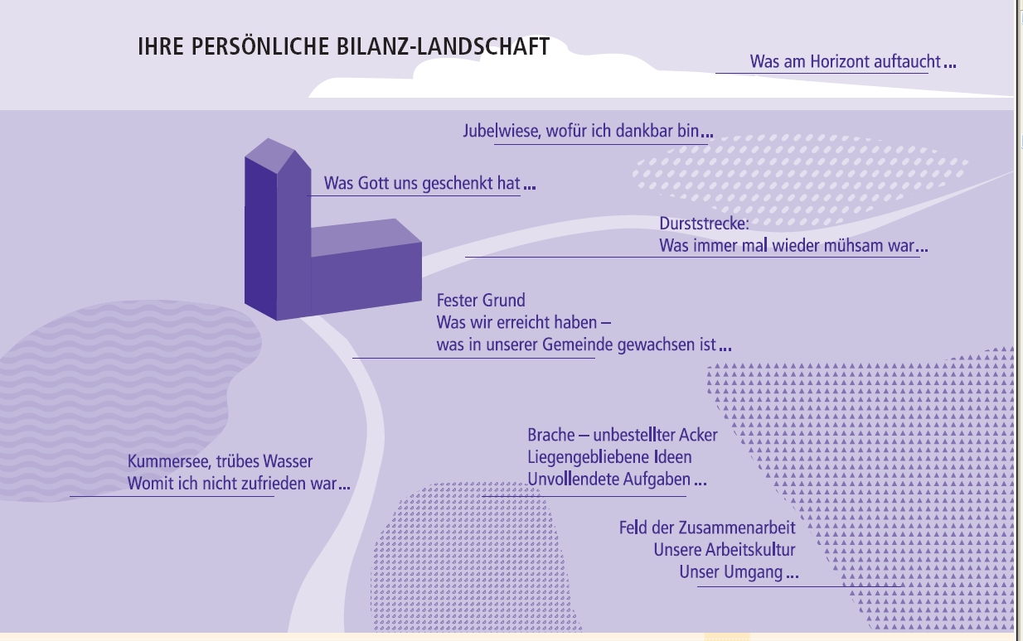
- Füllen Sie die „Bilanz-Landschaft“ mit Ihren persönlichen Erlebnissen und Eindrücken.
- Überlegen Sie, in welchem Verhältnis für Sie Höhen und Tiefen, erreichte Ziele und mögliche Hindernisse standen und stehen.
- Tragen Sie zusammen, worauf Sie auch gemeinsam stolz sein können, was gut gelaufen und gelungen ist.
- Sprechen Sie im Pfarrgemeinderat offen darüber und sammeln Sie Ideen und Vorschläge, wie Dinge, mit denen Sie oder andere unzufrieden sind, verbessert werden könnten.

2. Betrachtung der Gemeinde – wie ist unser Profil?
Pfarrgemeinden sind, als Organisation betrachtet, Teil eines sozialen Umfeldes. Sie prägen ihre Umgebung und werden selbst von dieser geprägt. Der Rückblick auf Ihre Arbeit als Pfarrgemeinderat sollte auch diese Verflechtungen berücksichtigen und sich nicht nur auf das unmittelbare Geschehen in Ihrer Pfarrgemeinde beschränken.
Wählen Sie aus dem Fragenkatalog die Gesichtspunkte aus, die Ihnen für Ihre Gemeinde besonders wichtig erscheinen. Tragen Sie im gemeinsamen Gespräch Ihre Einschätzungen zusammen, um ein möglichst vielseitiges Bild Ihrer Gemeinde zu erhalten. Gut ist es, das auch schriftlich festzuhalten (Protokoll oder Flipchart). Bewerten Sie nun das Ergebnis: Können Sie als Pfarrgemeinderat damit zufrieden sein, was sollte verändert oder weiterentwickelt werden? Welche Aufgaben – für den neuen Pfarrgemeinderat – lassen sich aus diesen Einschätzungen ableiten?

Was sind die markanten (statistischen) Trends in der Pfarrgemeinde?
- Zahl der Gemeindemitglieder/Anteil an Frauen und Männern/Altersstruktur ...
- Wie haben sich diese Eckdaten entwickelt?
- Welche Kasualien werden häufig, welche seltener nachgefragt und warum?

Was sind die Schwerpunkte des gemeindlichen Lebens?
- Gruppen/Angebote in der Gemeinde/Anteil an Männern bzw. Frauen, die sie nutzen ...
- Sind Gruppen und Verantwortliche vernetzt?
- Was ist das „Markenzeichen“ der Gemeinde? Warum?

Wie sieht die Beziehung zur bürgerlichen Gemeinde aus?
- Wer hat mit wem Kontakt? Welche Kontakte fehlen?
- Sind die Kontakte sporadisch oder regelmäßig?
- Welche Anliegen/Themen hat die Gemeinde gegenüber der Kommune und umgekehrt?

Welche Bedingungen beeinflussen die Gemeindearbeit?
- Soziale und wirtschaftliche Gesichtspunkte/Altersverteilung/historische Prägungen ...
- Wie wirkt sich das auf die Gemeinde und die Gemeindearbeit aus?

Welche Mitarbeiterinnen und Mitarbeiter hat die Gemeinde?
- Zahl der haupt- und ehrenamtlich Mitarbeitenden insgesamt und verteilt auf einzelne Arbeitsgebiete/Anteil an Männern und Frauen/Altersstruktur ...
- Wie hat sich die Struktur entwickelt?
- Welche gemeindlichen Angebote werden von Ehrenamtlichen getragen?

Welche Organe und Gremien hat die Gemeinde?
- Pfarrgemeinderat, Kirchenverwaltung, Ausschüsse, Pfarrversammlung, ...
- Wie arbeiten sie, was sind ihre Themen?
- In welchem Ausschuss engagieren sich überwiegend Frauen/überwiegend Männer und warum?

Wie sind die Beziehungen nach außen?
- Kirchliche und religiöse bzw. gesellschaftliche Partner der Gemeinde ...
- Welche gibt es? Wie ist die Beziehung zu ihnen?
- Mit welchen arbeitet man eng, mit welchen selten zusammen? Warum ist das so?
- Wer pflegt jeweils die Kontakte?
- Wie sieht der Kontakt mit der Seelsorgeeinheit, dem Dekanat und mit Stellen des Bistum aus?
- Wie ist die Akzeptanz bei den Gemeindemitgliedern, die nur selten gemeindliche Angebote nutzen?

Wie steht es um die Öffentlichkeitsarbeit?
- Welches Bild vermittelt die Gemeinde in der Öffentlichkeit?
- Mit welchen Medien tritt die Gemeinde nach außen?
- Wer ist dafür verantwortlich?

Über welche baulichen und finanziellen Ressourcen verfügt die Gemeinde?
- Wie ist die Gebäudesituation/der Zustand der Gebäude?
- Finanzielle Situation: Wie haben sich die Zuweisungen, Kollekten- und Spendenaufkommen entwickelt? Wie wird sich die finanzielle Situation zukünftig gestalten?

Gibt es aus der Gemeinde Wünsche und Vorschläge zur Weiterentwicklung der
Gemeindearbeit?
- Welche und warum? Von wem werden diese geäußert?

3. Folgerungen und Empfehlungen
Die Bilanzierung bildet die Grundlage für Ihre Entscheidung, welche bereits begonnenen oder noch anstehenden Aufgaben Sie dem neuen Pfarrgemeinderat als „Vermächtnis“ übertragen wollen. Außerdem fällt es Ihnen nun leichter, Kriterien für die Suche nach Kandidatinnen und Kandidaten aufzustellen. Halten Sie die Ergebnisse der Bilanzierung am besten schriftlich anhand der folgenden Fragen fest:
- Welche Herausforderungen sind für die nächsten Jahre absehbar?
- Welche fachlichen und persönlichen Fähigkeiten benötigt daher der neue Pfarrgemeinderat?
- Welche Kriterien ergeben sich daraus für die Suche nach Kandidatinnen und Kandidaten?
TIPP
Nutzen Sie die diesjährige Pfarrversammlung, um die Ergebnisse der Bilanzierung vorzustellen. Als Anregung: Veranstalten Sie zum Beispiel die Pfarrversammlung am Erntedankfest unter dem Motto: „Dies sind unsere Früchte“.

9
4. Die Ergebnisse der Gemeinde vorstellen

Wie Sie die Pfarrversammlung lebendig gestalten können:
Der Pfarrgemeinderat stellt die wichtigsten Ereignisse im Leben der Gemeinde in den letzten Jahren dar. Aber nicht als langatmigen Bericht, sondern vielleicht so:
- Jedes Mitglied des Pfarrgemeinderats hat zwei oder drei Minuten Zeit, um zu erzählen, was ihm persönlich besonders wichtig war, was erreicht und auch was noch nicht erreicht werden konnte.
- Darauf folgt eine kurze Phase für Rückfragen und Kommentare.
- Anschließend kommt der Blick nach vorne: Welche Herausforderungen sind für die nächsten Jahre absehbar? Die Besucherinnen und Besucher der Pfarrversammlung erhalten ein Blatt, auf dem in knapper Form, thesenartig, die Herausforderungen benannt sind. Diese werden kurz erläutert.
- Die Versammlungsleitung bittet dann die Anwesenden, an den Tischgruppen (!) über die vorgestellten Herausforderungen zu sprechen: Werden die Einschätzungen geteilt? Welche Fragen und Herausforderungen für die nächsten Jahre sehen die Besucherinnen und Besucher? Gibt es besondere Wünsche und Anregungen für das Gemeindeleben?
- Nach vielleicht 20 Minuten geht die Versammlungsleiterin oder der Versammlungsleiter von Tisch zu Tisch und holt die Rückmeldungen ein.
- Diese werden auf einem großen Plakat festgehalten und sind dann Bestandteil des Protokolls der Pfarrversammlung.

Angeregt durch die Arbeitshilfe „Erste Schritte zur Wahl des Kirchenvorstandes“
Herausgegeben 2008 von der Kirchenverwaltung der Evangelischen Kirche in Hessen und Nassau, Paulusplatz 1, 64285 Darmstadt

